TUGAS PATERN

PRAKTIKUM ALGORITMA PEMROGRAMAN



NAMA:Faza Azka Mahasya

NIM:23343038

Dosen Pengampu:Randi Proska Sandra, M.Sc

PRODI INFORMATIKA

DEPARTEMEN ELEKTRONIKA

FT –UNP 2023

**a)**#include <stdio.h>

int main(){

int tinggi;

printf("Masukkan tinggi: ");

scanf("%i", &tinggi);

for (int i = 0; i < tinggi; i++){

for (int k = 0; k < tinggi - i - 1; k++){

printf(" ");

}

for (int j = 0; j < i + 1; j++){

printf("*");

}

printf(" ");

for (int j = 0; j < i + 1; j++){

printf("*");

}

for (int k = 0; k < tinggi - i - 1; k++){

printf(" ");

}

printf("\n");

}

return 0;

}

Kode yang diberikan adalah program C yang meminta pengguna untuk memasukkan tinggi segitiga dan kemudian mencetak segitiga yang sesuai menggunakan tanda bintang (*) dan spasi.

Berikut penjelasan kode langkah demi langkah:

1.Kita mulai dengan mendeklarasikan variabel integer 'tinggi' untuk menyimpan tinggi segitiga.

2.Kami meminta pengguna untuk memasukkan ketinggian menggunakan fungsi 'printf' dan membaca input menggunakan fungsi 'scanf'.

3.Gunakan loop "for" dengan indeks "i" untuk melakukan iterasi dari 0 hingga ketinggian yang dimasukkan oleh pengguna.

4.Di dalam loop luar, gunakan loop "for" lainnya dengan indeks "k" untuk mencetak spasi sebelum tanda bintang. Jumlah spasi yang dicetak adalah selisih antara tinggi dan iterasi 'i' saat ini.

5.Selanjutnya, gunakan loop "for" lainnya dengan indeks "j" untuk mencetak tanda bintang.

Jumlah tanda bintang yang dicetak sama dengan iterasi saat ini "i" ditambah 1.

6.Setelah mencetak tanda bintang, cetak spasi dan gunakan loop "for" yang sama dengan indeks "j" untuk mencetak kumpulan tanda bintang lainnya.

7.Terakhir, gunakan loop "for" yang sama dengan indeks "k" untuk mencetak spasi lain dan lanjutkan ke baris berikutnya menggunakan fungsi "printf" dengan karakter baris baru "\n" .

8. Setelah loop luar, kembalikan 0 untuk menunjukkan keberhasilan eksekusi program.

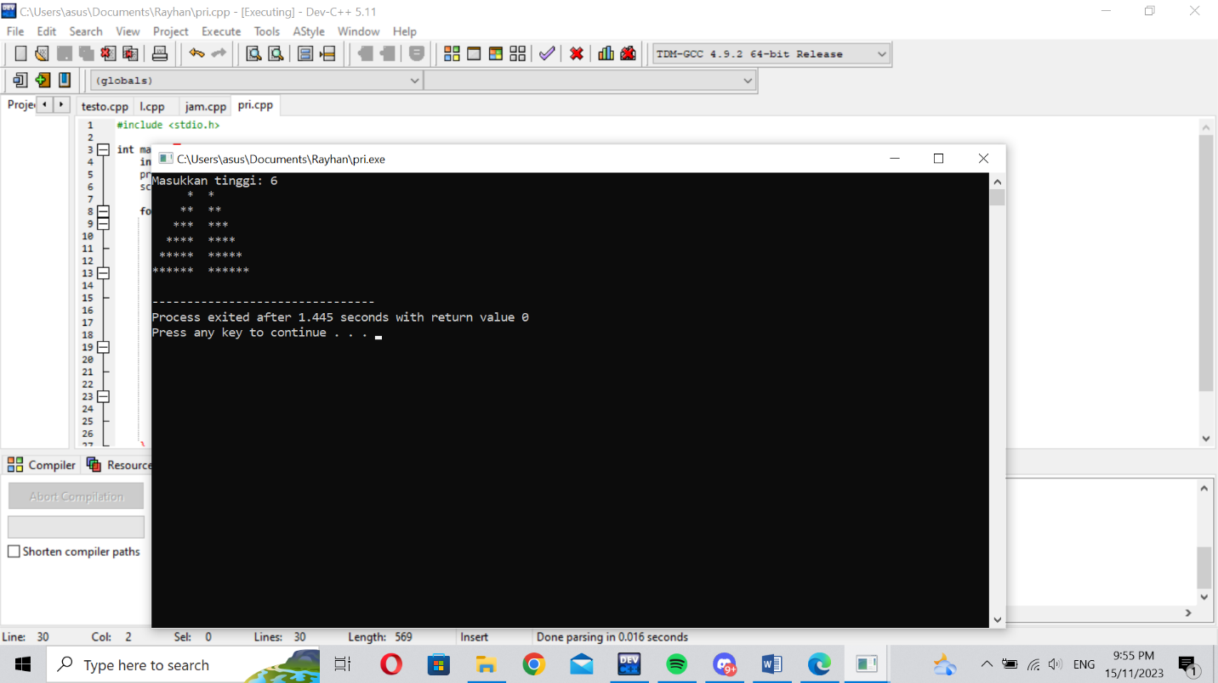

**b)** #include<stdio.h>

int main()

{

int i,j,size;

printf("\n Masukkan jumlah baris untuk menampilkan pola: ");

scanf("%d",&size);

printf("\n");

for(i=size/2;i<=size;i+=2)

{

for(j=1;j<size-i;j+=2)

printf(" ");

for(j=1;j<=i;j++)

printf("*");

for(j=1;j<=size-i;j++)

printf(" ");

for(j=1;j<=i;j++)

printf("*");

printf("\n");

}

for(i=size;i>=1;i--)

{

for(j=i;j<size;j++)

printf(" ");

for(j=1;j<=(i*2)-1;j++)

printf("*");

printf("\n");

}

return 0;

}

Kode yang diberikan adalah program C yang meminta pengguna memasukkan jumlah baris dalam pola berlian dan mencetak pola yang sesuai sebagai tanda bintang (*).

Berikut penjelasan kodenya langkah demi langkah:

1.Pertama, deklarasikan variabel integer "i" dan "j" untuk digunakan dalam loop, dan deklarasikan variabel "size" sebagai jumlah baris yang dimasukkan oleh pengguna.

2.Minta pengguna memasukkan jumlah baris menggunakan fungsi printf dan membaca input menggunakan fungsi scanf.

3. Cetak karakter baris baru "\n" untuk berpindah ke baris berikutnya.

4. Gunakan perulangan ``for'' dengan indeks ``i'' untuk melakukan iterasi ke bawah dari pusat wajik.

Nilai awal 'i' dihitung dengan membagi ukuran dengan 2 kemudian dibulatkan ke bilangan bulat terdekat menggunakan rumus 'ukuran/2'.

5.Di dalam loop, kita menggunakan loop 'for' lainnya dengan indeks 'j' untuk mencetak spasi sebelum tanda bintang.

Jumlah spasi yang dicetak sama dengan selisih antara iterasi 'i' saat ini dan ukuran berlian.

6. Kita kemudian menggunakan loop 'for' lainnya dengan indeks 'j' untuk mencetak tanda bintang.

Jumlah tanda bintang yang dicetak sesuai dengan iterasi 'i' saat ini.

7.Setelah mencetak tanda bintang, gunakan loop 'for' yang sama dengan indeks 'j' untuk mencetak kumpulan spasi lainnya.

8.Selanjutnya gunakan fungsi "printf" dengan karakter baris baru "\n" untuk melanjutkan ke baris berikutnya.

9. Gunakan loop "for" lainnya dengan indeks "i" untuk melakukan iterasi dari bagian bawah wajik ke tengah.

10.Di dalam loop ini, gunakan loop "for" lainnya dengan indeks "j" untuk mencetak spasi sebelum tanda bintang.Jumlah spasi yang dicetak sesuai dengan iterasi 'i' saat ini.

11.Selanjutnya, gunakan loop "for" lainnya dengan indeks "j" untuk mencetak tanda bintang. Jumlah tanda bintang yang dicetak sama dengan selisih antara iterasi 'i' saat ini dan 1 dikalikan 2.

12. Setelah mencetak tanda bintang, gunakan fungsi "printf" dengan karakter baris baru untuk melanjutkan ke baris berikutnya. "."\N'.

13. Setelah kedua loop, kembalikan 0 yang menunjukkan keberhasilan eksekusi program.

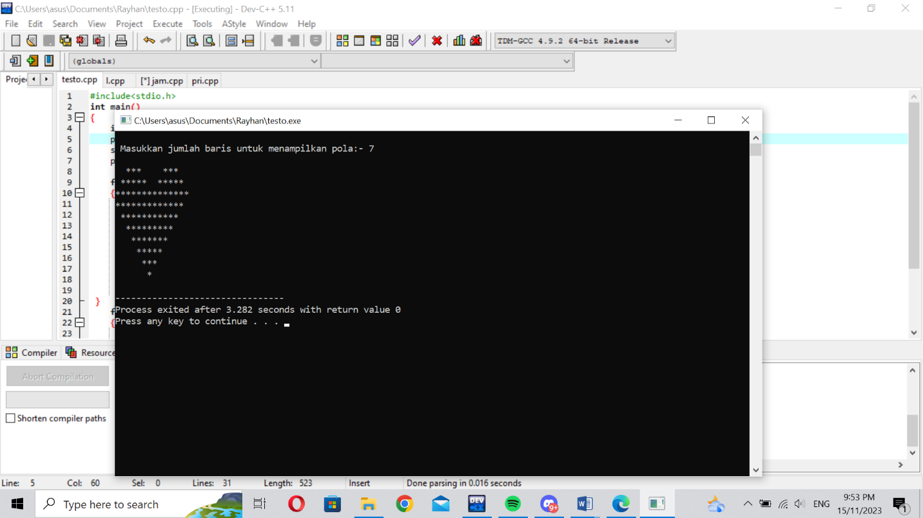

**c)**#include <stdio.h>

int main()

{

int i, j, k, rows;

printf("Masukkan jumlah baris untuk menampilkan pola: ");

scanf("%d", &rows);

printf("Output: \n\n");

for (i = 1; i <= rows; i++)

{

for (k = 1; k < i; k++)

printf(" ");

for (j = i; j <= rows; j++)

printf("# ");

printf("\n");

}

for (i = rows - 1; i >= 1; i--)

{

for (k = 1; k < i; k++)

printf(" ");

for (j = i; j <= rows; j++)

printf("* ");

printf("\n");

}

return 0;

}

Kode yang disediakan adalah program C yang menanyakan jumlah baris dalam pola kepada pengguna dan mencetak pola yang sesuai sebagai tanda pagar (#) dan tanda bintang (*).

Saya akan memandu Anda melalui kode langkah demi langkah.

1.Pertama, deklarasikan variabel integer "i", "j", dan "k" yang akan digunakan dalam loop, dan deklarasikan variabel 'rows'.

Menyimpan jumlah baris yang disisipkan oleh pengguna.

2. Minta pengguna memasukkan jumlah baris menggunakan fungsi printf dan membaca input menggunakan fungsi scanf.

3.Cetak karakter baris baru "\n" dua kali untuk maju ke baris berikutnya dan tambahkan spasi.

4.Gunakan perulangan "for" dengan indeks "i" untuk melakukan iterasi dari 1 hingga jumlah baris yang dimasukkan oleh pengguna.

5. Di dalam loop, gunakan loop 'for' lainnya dengan indeks 'k' untuk mencetak spasi sebelum tanda pagar.

Jumlah spasi yang dicetak adalah selisih antara iterasi "i" dan 1 saat ini.

6. Selanjutnya, gunakan loop "for" lainnya dengan indeks "j" untuk mencetak simbol hash.

Jumlah simbol hash yang dicetak sesuai dengan iterasi 'i' saat ini dan jumlah baris yang dimasukkan oleh pengguna.

7. Setelah mencetak simbol hash, gunakan fungsi "printf" dan karakter baris baru "\n" untuk berpindah ke baris berikutnya.

8.Gunakan loop "for" lain dengan indeks "i" untuk mengulangi jumlah baris yang dimasukkan oleh pengguna hingga mencapai 1.

9. Di dalam loop ini, gunakan loop 'for' lainnya dengan indeks 'k' untuk mencetak spasi sebelum tanda bintang.

Jumlah spasi yang dicetak adalah selisih antara iterasi "i" dan 1 saat ini.

10. Selanjutnya, gunakan loop "for" lainnya dengan indeks "j" untuk mencetak tanda bintang.

Jumlah tanda bintang yang dicetak sesuai dengan iterasi "i" saat ini dan jumlah baris yang dimasukkan oleh pengguna.

11.Setelah mencetak tanda bintang, gunakan fungsi "printf" dan karakter baris baru "\n" untuk melanjutkan ke baris berikutnya.

12. Setelah kedua loop, kembalikan 0 yang menunjukkan keberhasilan eksekusi program.

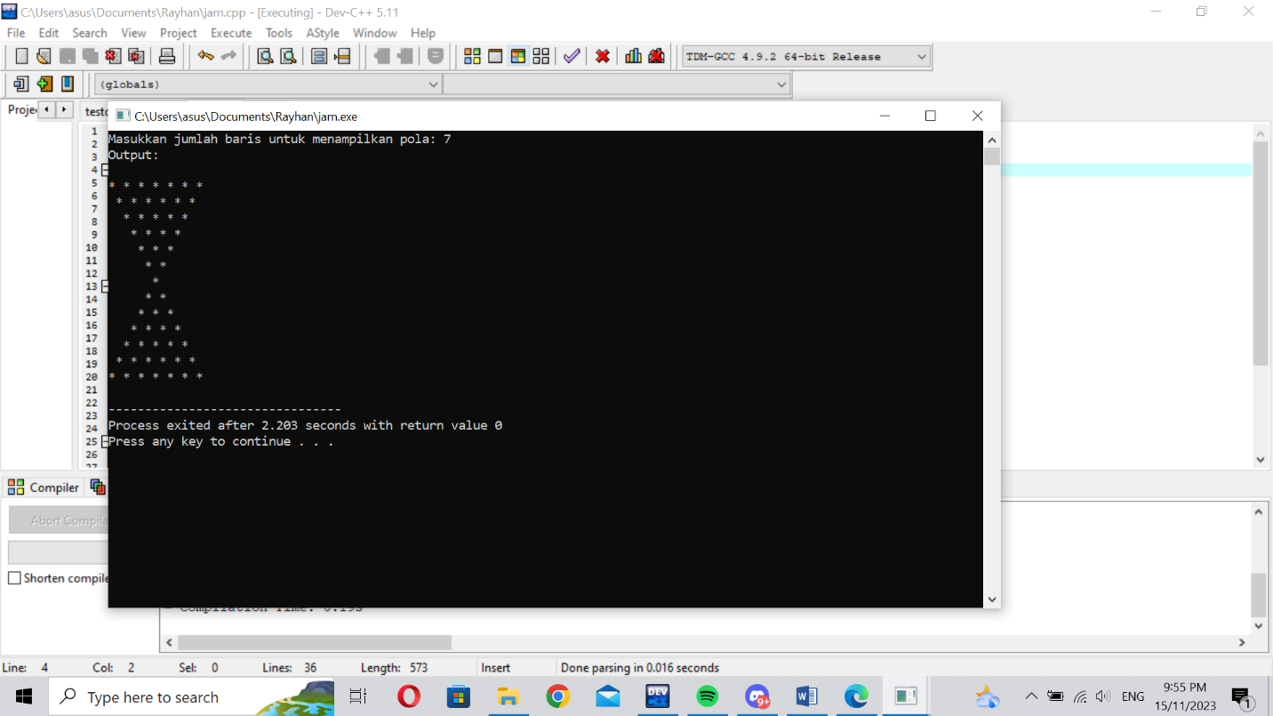

**D)#**include<stdio.h>

#include<conio.h>

int main()

{

int n, x, y, k;

printf("Masukkan jumlah baris untuk menampilkan pola angka: ");

scanf("%d",&n);

for(x =1; x <= n; x++)

{

for(y =1; y <= n; y++)

{

if(y <= x)

printf("%d",y);

else

printf(" ");

}

for(y = n; y >= 1;y--)

{

if(y <= x)

printf("%d",y);

else

printf(" ");

}

printf("\n");

}

return 0;

}

Kode yang diberikan adalah program C yang meminta pengguna untuk memasukkan jumlah garis dalam pola dan mencetak pola yang sesuai beserta angkanya.

Saya akan memandu Anda melalui kode langkah demi langkah.

1. Pertama, deklarasikan variabel integer 'n', 'x', 'y', dan 'k' yang akan digunakan dalam loop seharusnya.

2.Minta pengguna memasukkan jumlah baris menggunakan fungsi printf dan membaca input menggunakan fungsi scanf.

3.Gunakan loop "for" dengan indeks "x" untuk melakukan iterasi dari 1 ke jumlah baris yang dimasukkan oleh pengguna.

4. Di dalam loop, gunakan loop 'for' lainnya dengan indeks 'y' untuk mengeluarkan angka atau spasi berdasarkan nilai 'x' dan 'y'.

5.Di dalam loop 'for' pertama, kita menggunakan loop 'for' lainnya dengan indeks 'y' untuk mencetak angka.jumlah angka yang dicetak sama dengan iterasi 'y' saat ini.

6.Setelah mencetak angka, kita menggunakan loop 'for' lainnya dengan indeks 'y' untuk mencetak spasi.

Jumlah spasi yang dicetak sama dengan selisih antara iterasi 'x' dan 'y' saat ini.

7.Setelah mencetak spasi, kita berpindah ke baris berikutnya menggunakan fungsi 'printf' dengan karakter baris baru '\n'.

8.Kami menggunakan loop 'for' lain dengan indeks 'y' untuk melakukan iterasi dari jumlah baris yang dimasukkan oleh pengguna menjadi 1.

9.Di dalam loop ini, kita menggunakan loop 'for' lainnya dengan indeks 'y' untuk mencetak spasi atau angka berdasarkan nilai 'x' dan 'y'.

10. Di dalam loop 'for' kedua, kita menggunakan loop 'for' lainnya dengan indeks 'y' untuk mencetak spasi.

Jumlah spasi yang dicetak sama dengan selisih antara iterasi 'x' dan 'y' saat ini.

11.Setelah mencetak spasi, gunakan loop 'for' lainnya dengan indeks 'y' untuk mencetak nomornya.

Jumlah angka yang dicetak sesuai dengan iterasi 'y' saat ini.

12. Setelah mencetak nomor, lanjutkan ke baris berikutnya menggunakan fungsi 'printf' menggunakan karakter baris baru '\n'.

13.Setelah kedua loop, kami mengembalikan 0 untuk menunjukkan keberhasilan eksekusi program.

Catatan: Pustaka 'conio.h' digunakan untuk menjeda jendela konsol setelah eksekusi program menggunakan fungsi 'getch()'.

Namun perpustakaan ini bukan perpustakaan standar dalam pemrograman C, sehingga mungkin tidak tersedia di semua platform.

Oleh karena itu, disarankan untuk menghapus perpustakaan ini dan fungsi terkait dari kode.

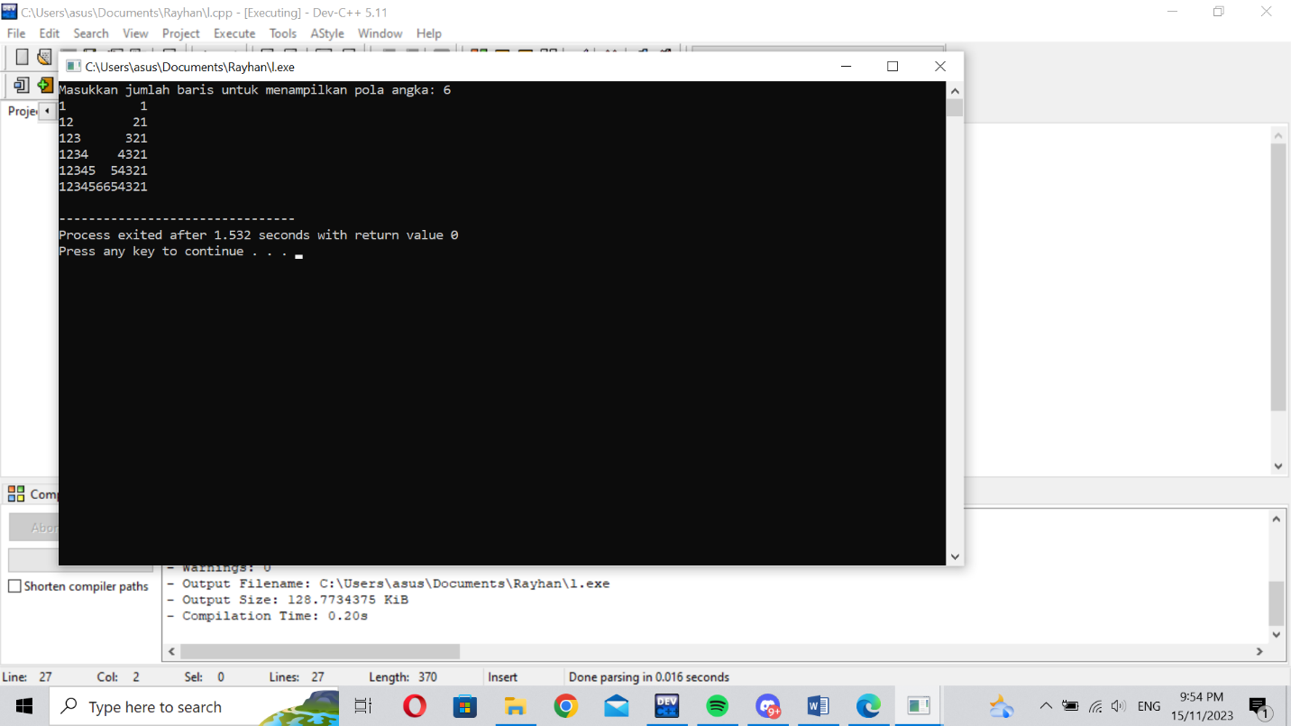

1. **A)**

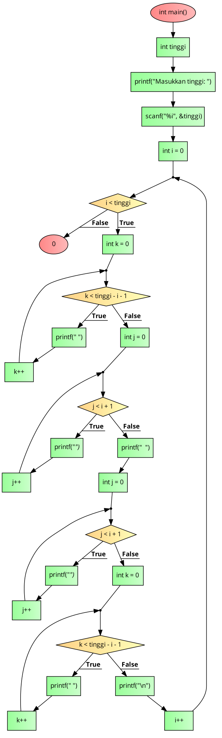

**B)**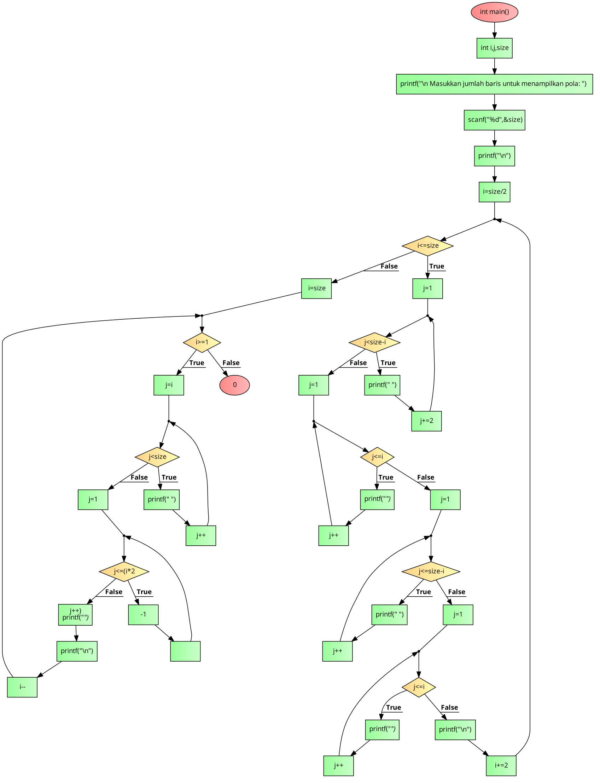

**C)**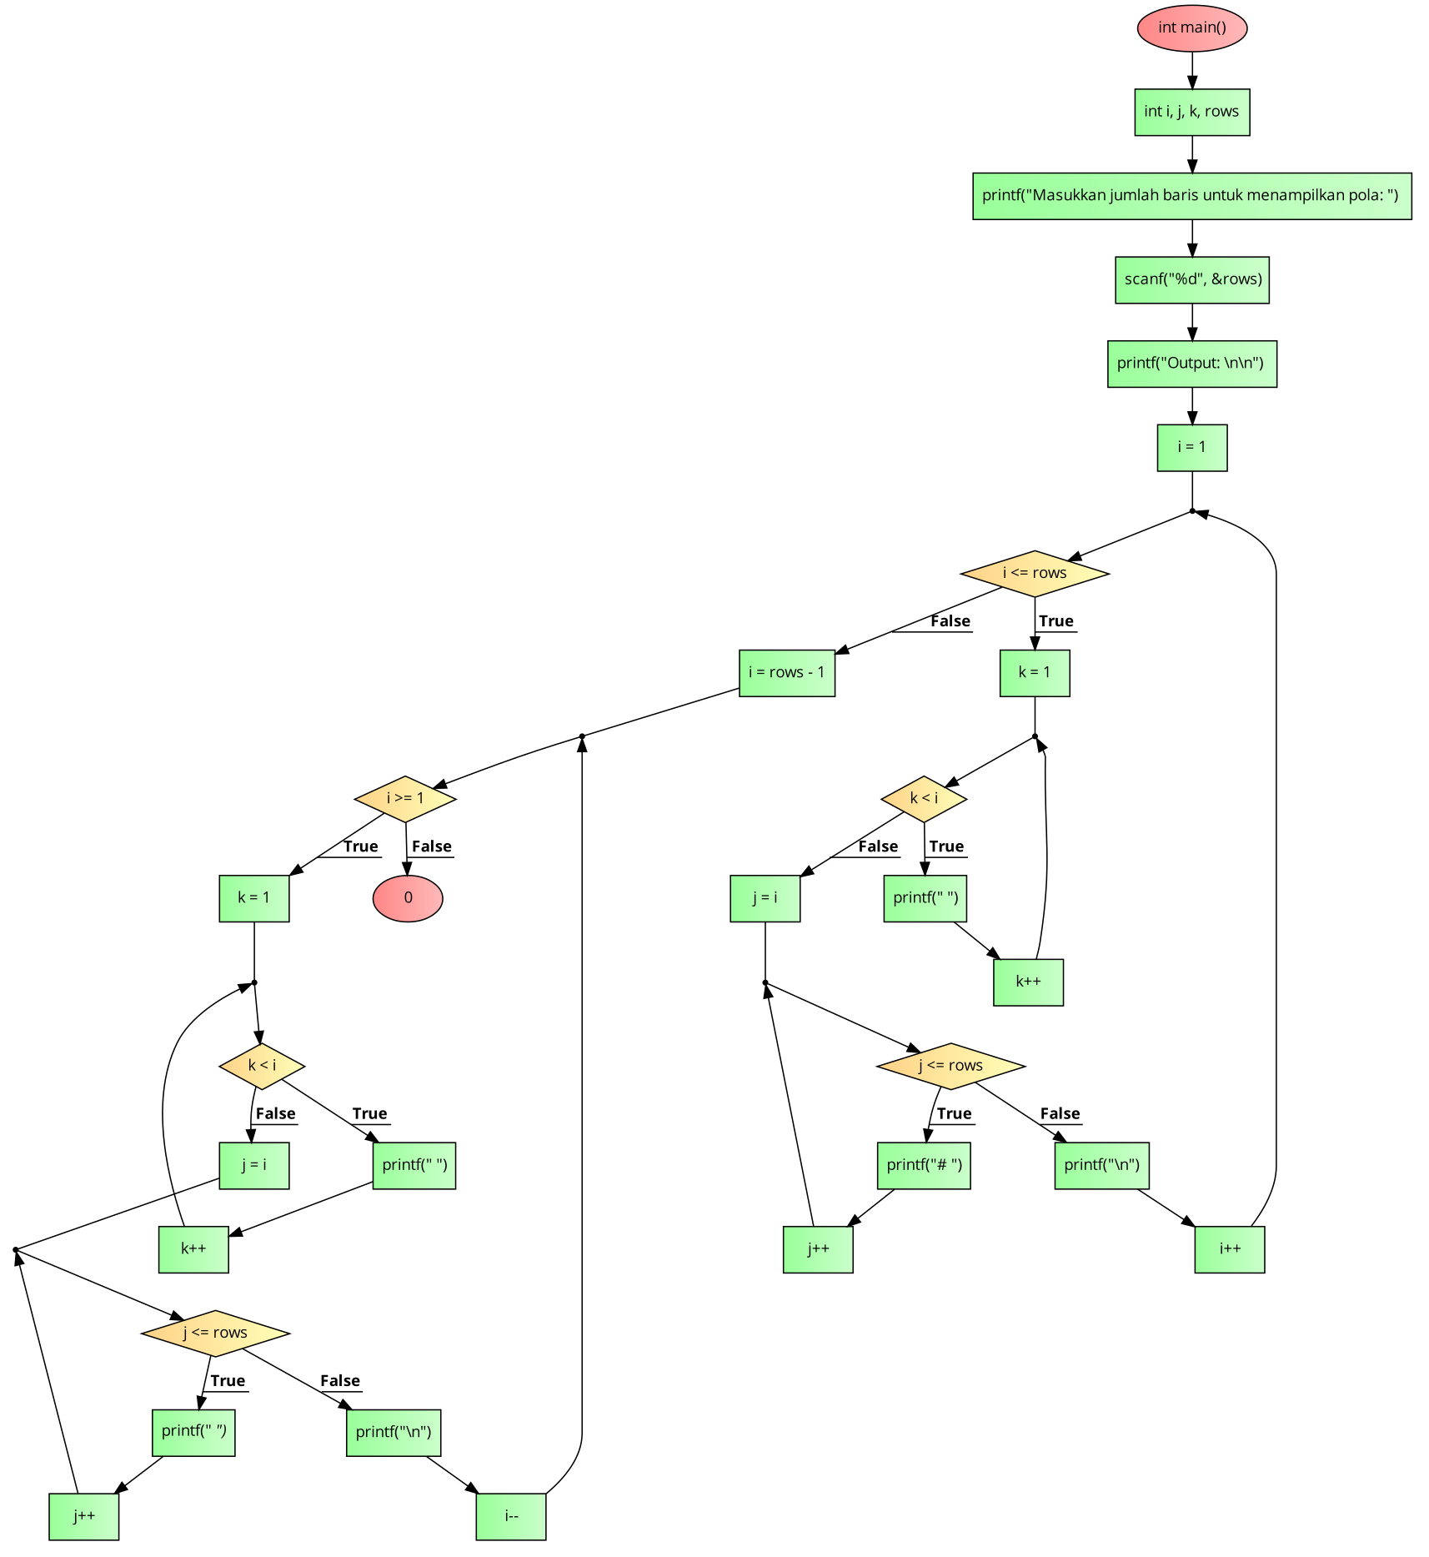

**D)**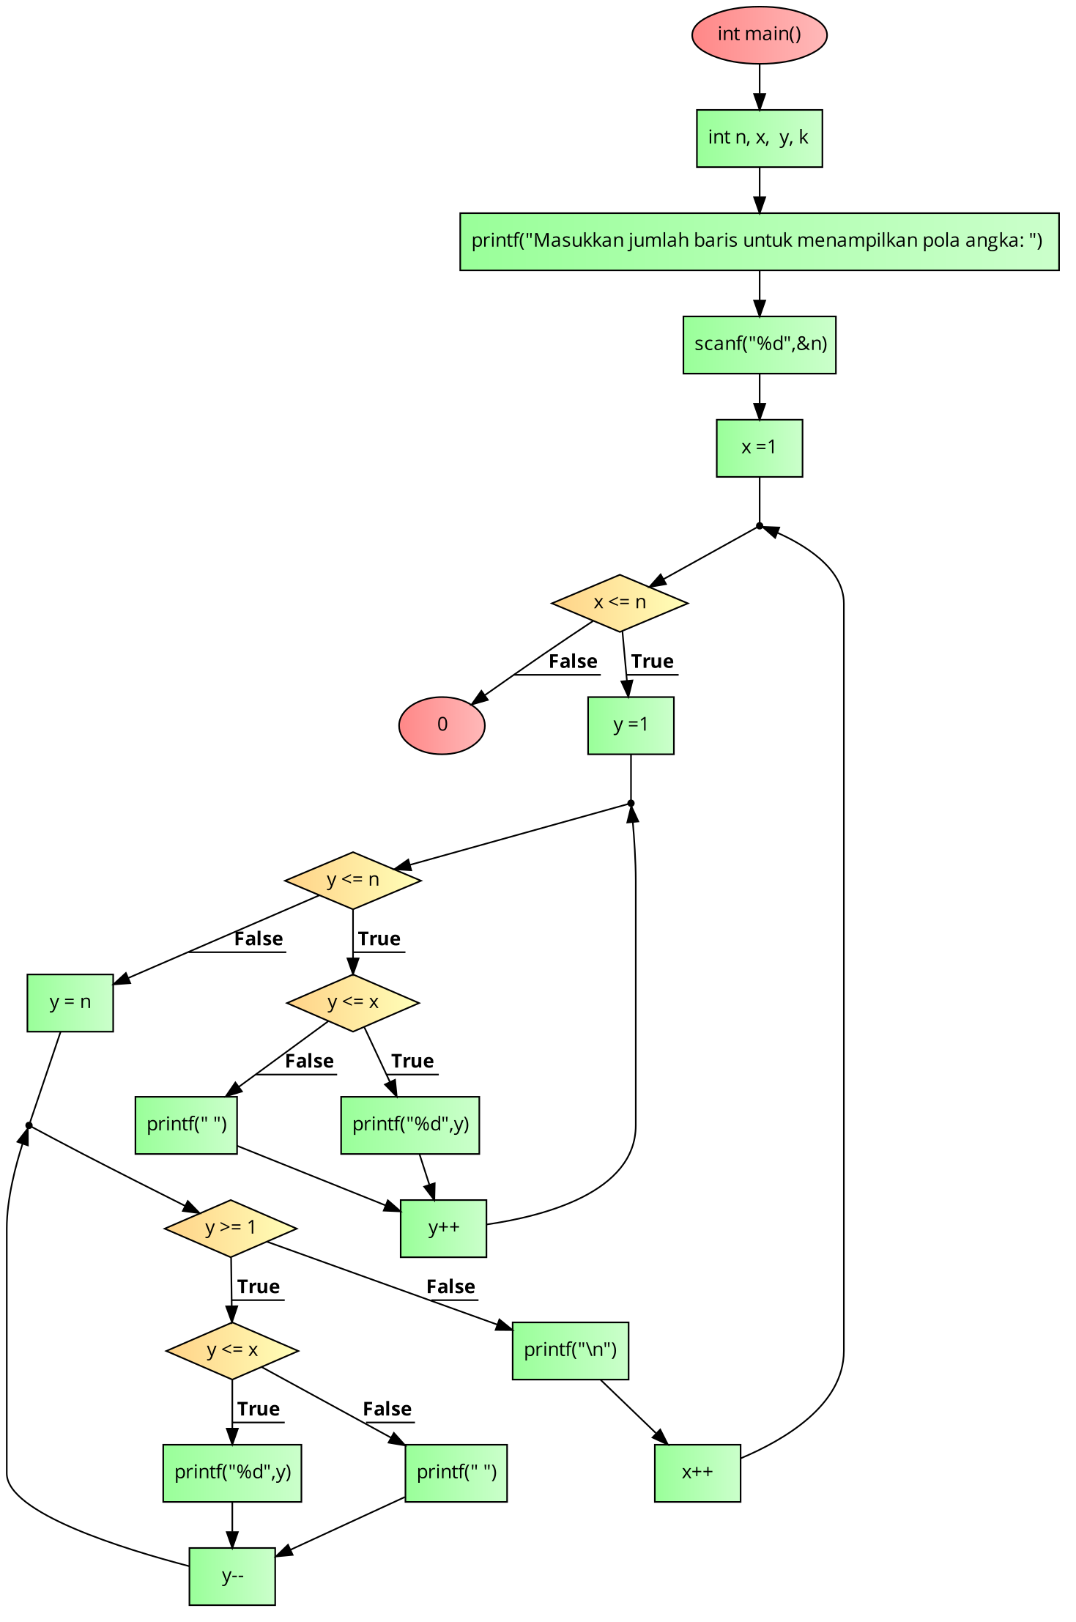

**A)** Input: tinggi (integer)

// Meminta pengguna untuk memasukkan tinggi piramida

Tampilkan "Masukkan tinggi: "

Baca tinggi

// Loop untuk setiap baris pada piramida

Untuk setiap i dari 0 hingga tinggi - 1:

// Loop untuk spasi di sebelah kiri piramida

Untuk setiap k dari 0 hingga tinggi - i - 2:

Tampilkan " "

// Loop untuk mencetak bintang di sisi kiri piramida

Untuk setiap j dari 0 hingga i:

Tampilkan "*"

// Mencetak dua spasi sebagai pemisah antara sisi kiri dan kanan piramida

Tampilkan " "

// Loop untuk mencetak bintang di sisi kanan piramida

Untuk setiap j dari 0 hingga i:

Tampilkan "*"

// Loop untuk spasi di sebelah kanan piramida

Untuk setiap k dari 0 hingga tinggi - i - 2:

Tampilkan " "

// Pindah ke baris baru setelah selesai mencetak satu baris piramida

Tampilkan baris baru

**B)** Input: size (integer)

// Meminta pengguna untuk memasukkan jumlah baris untuk menampilkan pola

Tampilkan "Masukkan jumlah baris untuk menampilkan pola: "

Baca size

// Loop untuk bagian atas pola

Untuk setiap i dari size/2 hingga size dengan langkah 2:

// Loop untuk spasi di sebelah kiri bagian atas pola

Untuk setiap j dari 1 hingga size - i dengan langkah 2:

Tampilkan " "

// Loop untuk mencetak bintang di sisi kiri bagian atas pola

Untuk setiap j dari 1 hingga i:

Tampilkan "*"

// Loop untuk spasi di antara sisi kiri dan kanan bagian atas pola

Untuk setiap j dari 1 hingga size - i:

Tampilkan " "

// Loop untuk mencetak bintang di sisi kanan bagian atas pola

Untuk setiap j dari 1 hingga i:

Tampilkan "*"

// Pindah ke baris baru setelah selesai mencetak satu baris bagian atas pola

Tampilkan baris baru

// Loop untuk bagian bawah pola

Untuk setiap i dari size hingga 1 dengan langkah -1:

// Loop untuk spasi di sebelah kiri bagian bawah pola

Untuk setiap j dari i hingga size dengan langkah 1:

Tampilkan " "

// Loop untuk mencetak bintang di bagian bawah pola

Untuk setiap j dari 1 hingga (i*2)-1:

Tampilkan "*"

// Pindah ke baris baru setelah selesai mencetak satu baris bagian bawah pola

Tampilkan baris baru

**C)** Input: rows (integer)

// Meminta pengguna untuk memasukkan jumlah baris untuk menampilkan pola

Tampilkan "Masukkan jumlah baris untuk menampilkan pola: "

Baca rows

// Loop untuk bagian atas pola

Untuk setiap i dari 1 hingga rows:

// Loop untuk spasi di sebelah kiri bagian atas pola

Untuk setiap k dari 1 hingga i - 1:

Tampilkan " "

// Loop untuk mencetak karakter (di sini menggunakan '#') di sisi kanan bagian atas pola

Untuk setiap j dari i hingga rows:

Tampilkan "# "

// Pindah ke baris baru setelah selesai mencetak satu baris bagian atas pola

Tampilkan baris baru

// Loop untuk bagian bawah pola

Untuk setiap i dari rows - 1 hingga 1 dengan langkah -1:

// Loop untuk spasi di sebelah kiri bagian bawah pola

Untuk setiap k dari 1 hingga i - 1:

Tampilkan " "

// Loop untuk mencetak karakter (di sini menggunakan '*') di sisi kanan bagian bawah pola

Untuk setiap j dari i hingga rows:

Tampilkan "* "

// Pindah ke baris baru setelah selesai mencetak satu baris bagian bawah pola

Tampilkan baris baru

**D)** Input: n (integer)

// Meminta pengguna untuk memasukkan jumlah baris untuk menampilkan pola angka

Tampilkan "Masukkan jumlah baris untuk menampilkan pola angka: "

Baca n

// Loop untuk setiap baris pada pola angka

Untuk setiap x dari 1 hingga n:

// Loop untuk mencetak angka di sisi kiri pola angka

Untuk setiap y dari 1 hingga n:

Jika y <= x:

Tampilkan y

Else:

Tampilkan spasi

// Loop untuk mencetak angka di sisi kanan pola angka

Untuk setiap y dari n hingga 1 dengan langkah -1:

Jika y <= x:

Tampilkan y

Else:

Tampilkan spasi

// Pindah ke baris baru setelah selesai mencetak satu baris pola angka

Tampilkan baris baru

// Mengakhiri program